***Об оказании консультационной помощи родителям.***

Нацпроект « Образование» помогает найти ответы на важные вопросы родителей и тех, кто хочет ими стать.

Вы можете бесплатно получить психолого-педагогическую, методическую и консультационную помощь. Консультант поможет найти решение проблем ребенка и подскажет, куда обратиться за помощью.

# Для кого

Родители и законные представители детей

Граждане, желающие принять ребенка на воспитание в семью

# Где

На всей территории России

# Как БЕСПЛАТНО

Очно или дистанционно (по видеоконференцсвязи, по телефону или посредством письменного обращения)

# О чем можно спросить

Широкий круг вопросов, в том числе:

* развития, обучения и воспитания детей и подростков;
* трудностей во взаимоотношениях между родителями и детьми;
* профилактики проблем социализации у детей и подростков;
* агрессивного поведения, конфликтности подростка;
* профессионального самоопределения школьников;
* развития, обучения и воспитания детей с инвалидностью, с ограниченными возможностями здоровья;
* речевого развития и коррекция нарушений устной и письменной речи;
* принятия на воспитание в свои семьи детей, оставшихся без попечения родителей;
* защиты прав участников образовательного процесса и многим другим вопросам.

# Алгоритм организации консультирования:

1. позвонить на телефон единой « горячей линии» **(8 800 444 22 32)** или на телефон консультационной службы конкретной организации
2. записаться онлайн через форму обратной связи на портале Растимдетей.рф (https://xn--80aidamjr3akke.xn--p1ai/consultation) или на сайте консультационной службы конкретной организации
3. прийти очно в консультационную службу конкретной организации.

Полная информация об организациях https://xn--80aidamjr3akke.xn--p1ai/where-to-turn

ДДооккууммееннтт ссооззддаанн в ээллееккттрроонннноойй ффооррммее.. № 2266--2386--ввхн--11249183 **от** 0296..0099..22002222.. Исполнитель: Антонюк Е.Н.



ССттррааннииццаа 23 из 56.. ССттррааннииццаа ссооззддааннаа:: 0293..0099..22002222 1131::4143

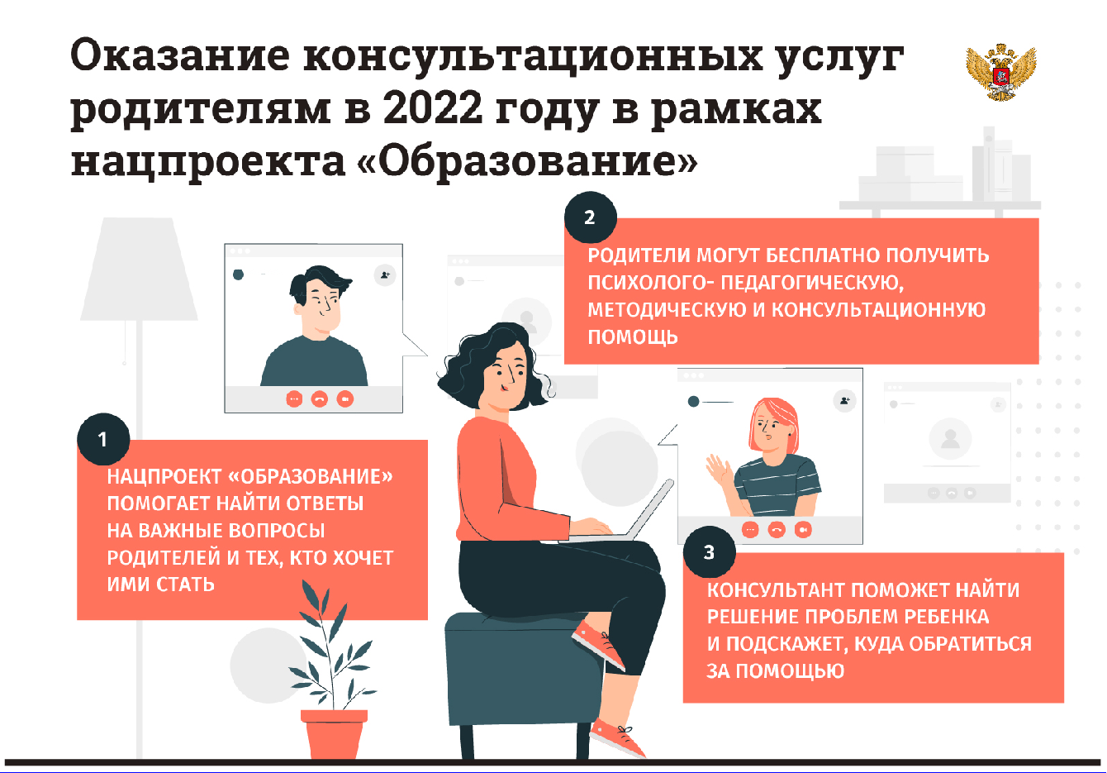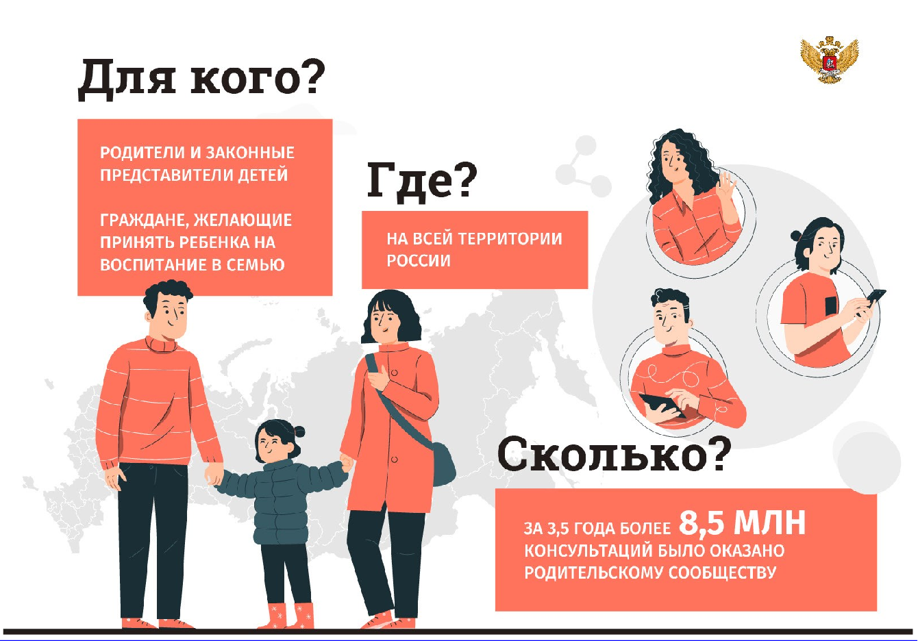

ДДооккууммееннтт ссооззддаанн в ээллееккттрроонннноойй ффооррммее.. № 2266--2386--ввхн--11249183 **от** 0296..0099..22002222.. Исполнитель: Антонюк Е.Н.



ССттррааннииццаа 34 из 56.. ССттррааннииццаа ссооззддааннаа:: 0293..0099..22002222 1131::4143

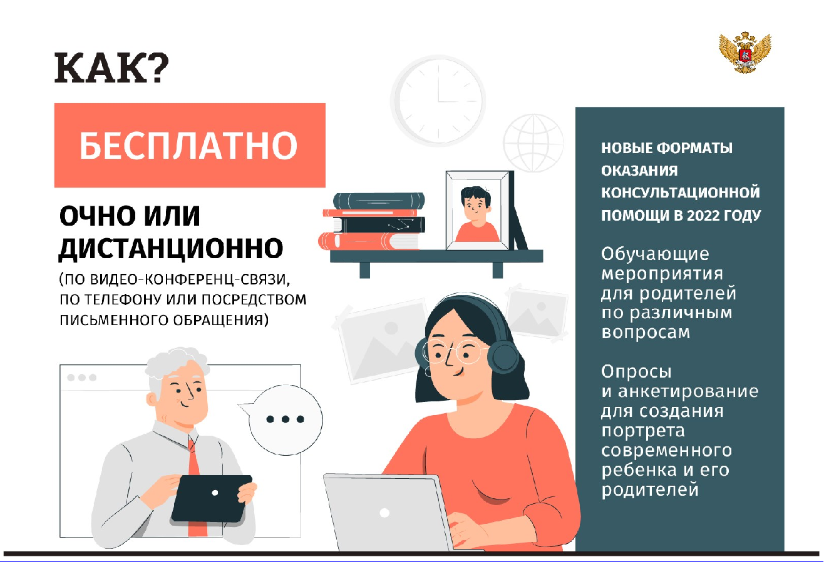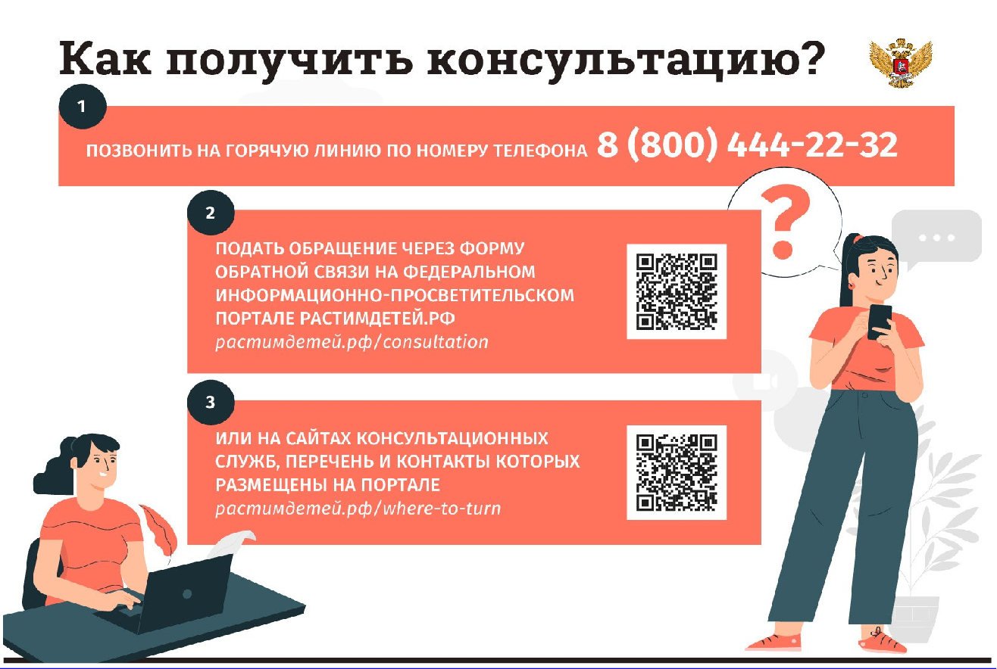

ДДооккууммееннтт ссооззддаанн в ээллееккттрроонннноойй ффооррммее.. № 2266--2386--ввхн--11249183 **от** 0296..0099..22002222.. Исполнитель: Антонюк Е.Н.



ССттррааннииццаа 45 из 56.. ССттррааннииццаа ссооззддааннаа:: 0293..0099..22002222 1131::4143

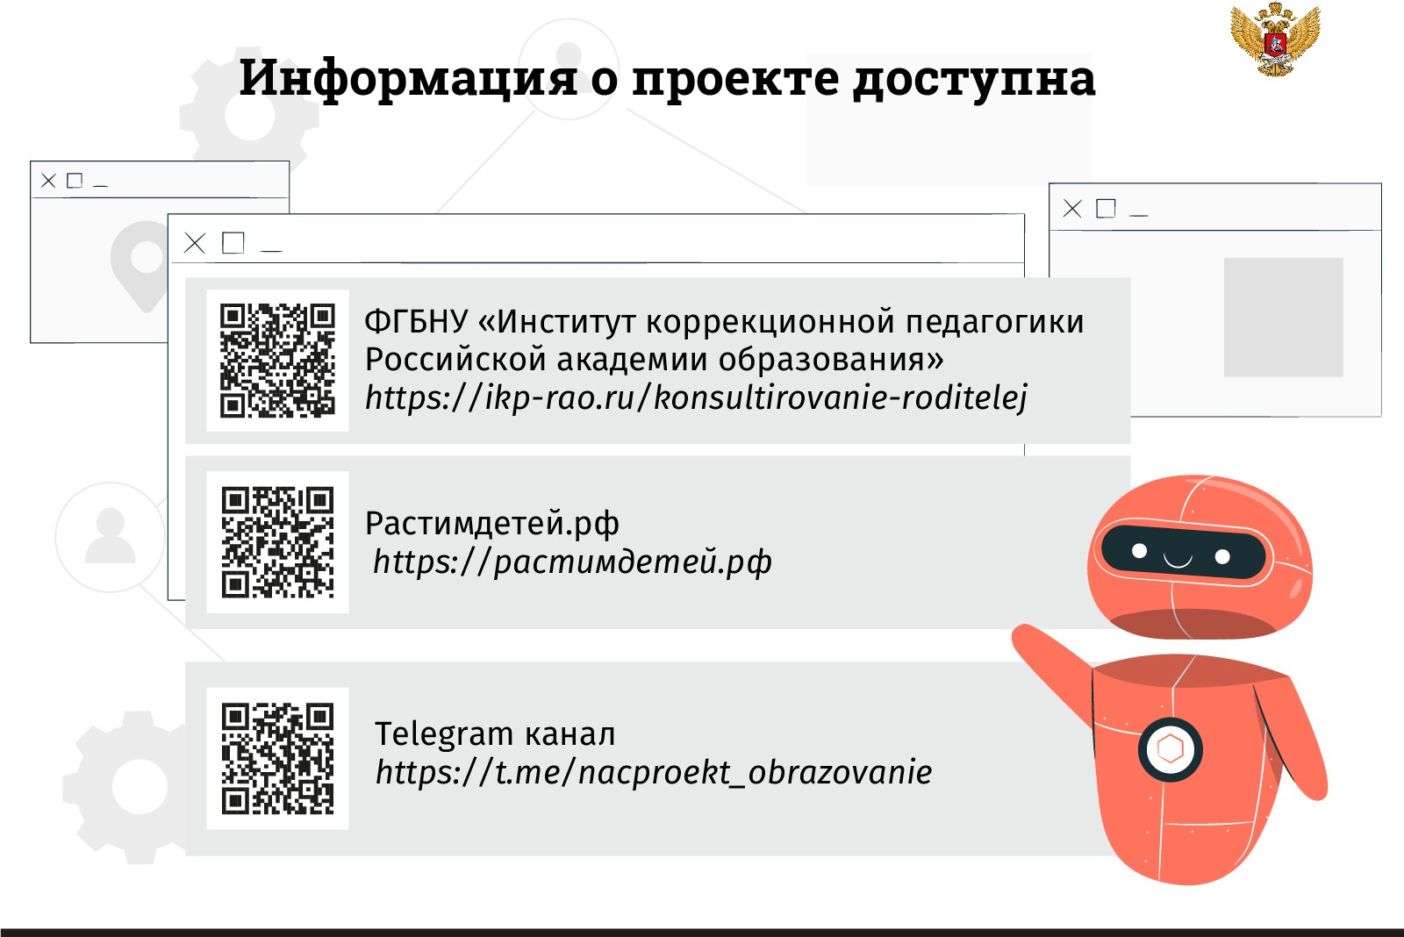

ДДооккууммееннтт ссооззддаанн в ээллееккттрроонннноойй ффооррммее.. № 2266--2386--ввхн--11249183 **от** 0296..0099..22002222.. Исполнитель: Антонюк Е.Н.



ССттррааннииццаа 56 из 56.. ССттррааннииццаа ссооззддааннаа:: 0293..0099..22002222 1131::4143